# 机械运动专题

## 知识梳理

### 常规知识点

#### 1.长度

（1）长度的单位

国际单位：米，单位符号m

常见值：成年人走两步的距离大约是1.5m，中学生的高1.75m，课桌高80cm，门高3m，一只2B铅笔17cm，一张百元钞票18cm，一层楼高3m高等，一指宽1cm。

（2）单位换算：

1km=103m，1m=10dm，1dm=10cm，1cm=10mm，1mm=103μm，1μm=103nm

（3）长度的测量：

测量工具：刻度尺，卷尺，游标卡尺，螺旋测微计

刻度尺的三要素：零刻度线，量程，分度值

注：量程：表示刻度尺的测量范围，分度值：刻度尺上每小格所代表的刻度

使用

（4）使用前：

看零刻度线是否磨损，如果磨损，则从其他整刻度线量起；

观察量程，认清分度

目的：快速准确的读数。

使用时：

“一选”根据所测长度及测量要求选择量程和分度值合适的刻度尺

“二放”零刻度线或某一数值刻度线对齐待测物的起始端，使刻度尺有刻度的边贴紧待测物体，与所测长度平行，不能倾斜

“三看”读数时，视线与刻度尺垂直

“四读”读数时末减尾，要估读到分度值的下一位

“五记”记录结果包括准确值，估读值和单位

#### 2.时间

时间的单位：

国际单位：秒，单位符号s

（二）时间的测量：

机械停表的使用方法：

1.构造与用途

如图秒表的主要构造有:A.启动、停止按钮；B.回零按钮；C.分种刻度：读取整分钟数（包括半分钟）；D.秒钟刻度（读取秒数）

2.使用方法

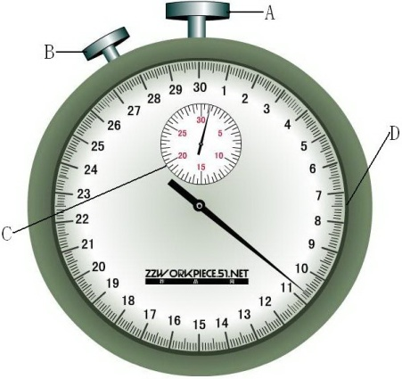　　使用秒表前首先要上好发条，按压启动按钮，表启动，再次按下该按钮，秒表指针停止转动，按压回零按钮，分针与秒针都归零.

3.原理与读数方法

秒表是利用周期性振动的等时性制成的.它的读数方法是：①首先读出小刻度盘中的整分钟数（包括半分钟）；②然后读出大刻度盘的秒刻度数；③将两个读数统一单位后先后相加即地将两个读数统一单位后相加即得最后读数.如图1分钟刚过1分钟(没过半分钟),秒针按前半分钟读数为10.8秒,所以该表记录的时间为1分10.8秒

#### 3.机械运动

运动：运动是宇宙中的普遍现象。从广义来讲，宇宙中的一切物体都是运动的，没有绝对静止的物体；从狭义来说，运动是指机械运动。

静止：一个物体相对于另一个物体的位置没有改变，我们就说它是静止的。静止都是相对运动而言的，不存在绝对静止的物体。

机械运动：在物理学里，把物体位置的变化(一个物体相对于另一个物体位置的改变)叫机械运动。通常简称为运动。

判断机械运动的方法：

机械运动是宇宙中的普遍现象，一切物体都在运动，绝对静止的物体是不存在的。判断物体是否做机械运动的依据就是看这个物体相对于另一物体有没有位置变化。如果有，我们就说这个物体相对于另一物体在做机械运动。

#### 4.参照物及其选择

（1）参照物

要描述一个物体是运动的还是静止的，要先选定一个物体作为标准，这个选定的标准物体叫参照物。

（2）参照物的选择

参照物的选择是任意的，既可以选相对地面静止的物体，也可以选运动的物体作为参照物。可本着便于研究的原则，选取合适的参照物，如研究地面上物体的运动，通常选取地面或相对于地面静止的物体作为参照物。被研究的物体本身不能选作参照物，因为以此研究对象为参照物，研究对象永远都是静止的。

**注意：**不要把地面当地球：

以地球为参照物，实际上是以地心为参照物，以地心为参照物，就是假定地心足不动的，也可以想象观察者是在地心处。以地面为参照物，就是假定地球表面的某一点(不是整个地球表面)是静止不动的，也可以认为观察地点是地球表面的那一点。地面是绕着地球的自转轴做圆周运动的，所以，选择地面还是地球作参照物，对同一物体的运动描述是不一样的。

（3）参照物概念的理解：

参照物的选定是为了研究机械运动中物体的运动或静止的。所选定的参照物是一个假定不动的物体，有了它作比较再看被研究的物体跟参照物之间的位置是否发生了变化就比较方便了。因此，参照物一旦被选定，我们就假定该物体是静止的。

（4）参照物的判断方法：

方法指南：

①要明确研究对象；

②明确物体的运动情况；

③如果研究对象是运动的，哪个物体相对于它的位置发生了改变，哪个物体就是参照物；如果研究对象是静止的，哪个物体相对它的位置没有改变，哪个物体就是参照物。

#### 5.运动和静止的相对性

运动和静止的相对性

（1）运动是绝对的一切物体都在运动，绝对不动的物体是没有的。

（2）静止是相对的我们平常说某物体静止，是指它相对于所选的参照物的位置没有发生变化。实际上这个被选作参照物的物体也在运动(因为一切物体都存运动)，所以绝对静止的物体是不存存的．

（3）对运动状态的描述是相对的

研究同一物体的运动状态，如果选择不同的参照物，得出的结论可以不同，但都是正确的结论。总之，不事先选定参照物，就无法对某个物体的运动状态作出肯定的回答，说这个物体运动或静止是毫无意义的。

对相对性的理解：

①们说运动是绝对的，这里的“运动”是一个广义概念，而说运动是相对的，是指对机械运动的描述是相对的。

②相对静止。两个运动物体运动的快慢相同，运动的方向相同，这两个物体就是相对静止。例如，卡车和联合收割机，同样快慢，向同一方向前进，以其中一个为参照物，另一个是静止的，属于相对静止。

#### 6.判断物体运动的方法判断：

（1）一个物体是否运动，怎样运动，要看它相对于参照物的位置是否在改变和怎样改变。

（2）其具体步骤是

①选定一个参照物；

②观察比较物体与参照物之间位置有无变化以及怎样变化；

③作出判断结论，若发生了位置变化的，则说明该物体相对于参照物在运动；若没有位置变化的，则说明该物体相对于参照物足静止的。同一个物体相对于不同的参照物，运动状态一般是不同的。

#### 7.比较快慢的方法

怎样比较运动的快慢

（1）通过相同的路程比较时间通过相同的路程，谁用的时间少，谁就快；谁用的时间多，谁就慢。在体育比赛中，裁判员就是根据这种方法比较运动员的快慢的。

（2）经过相同的时间比较路程经过相同的时间，谁通过的路程长，谁就快；谁通过的路程短，谁就慢。在观看体育比赛的田径赛时，观众就是利用这种方法比较运动员的快慢的。

二、速度及其单位换算

定义：物体在单位时间内通过的路程。

速度的单位：国际单位制中，速度的单位是“米/秒”．符号是“m/s”；交通运输中常用单位是“千米/时”，符号是“km/h”。“m/s”与“km/h”的换算为1m/s=3.6km/h

常见的换算关系有：1m/s=3.6km/h，5m/s=18km/h

10m/s=36km/h，15m/s=54km/h

20m/s=72km/h，25m/s=90km/h

速度的物理意义：速度这一物理量的物理意义是紧扣定义的，因为速度等于单位时间内经过的路程，某汽车匀速直线运动的速度是15m/s，则表示的物理意义是：每秒钟汽车通过的路程为15m。

注意：千万不要写作：每秒钟汽车通过的路程是15m/s。

#### 8.速度的计算

计算公式：*v=*。其中*v*表示速度，*s*表示路程，*t*表示通过这段路程所用的时间。

注意：①应用*v=s/t*计算时，单位要统一。*s*用米(m)，*t*用秒(s)作单位时，速度*v*的单位为米/秒(m/s)；当*s*用千米(km)，*t*用小时(h)时，速度*v*的单位为千米/时(km/h)。

②公式*v=s/t*的三个物理量必须对应于同一物体。

#### 9.匀速直线运动

定义：物体沿着直线运动，方向不变且在任何相等的时问里路程都相等，或者说速度的大小和方向都不改变的运动，称为匀速直线运动。(匀速直线运动是状态不变的运动，是最简单的机械运动)。

匀速直线运动的特征：

（1）运动的路径是直线；

（2）运动的快慢保持不变，即它的速度是一个恒量，即任一时刻都相同。但路程与时间成正比。

对概念的理解：

（1）速度是表示物体运动快慢的物理量，速度可以用符号V来表示。在国际单位制（sI）中，速度的主单位是m/s，读作：米每秒。常用的单位有km/h，m/min等等。

（2）做匀速直线运动的物体其速度是保持不变的，因此，如果知道了某一时刻（或某一距离）的运动速度，就知道了它在任意时间段内或任意运动点上的速度。

（3）一个物体在受到两个或两个以上力的作用时，如果能保持静止或匀速直线运动，我们就说物体处于平衡状态。

（4）不能从数学角度把公式s=vt理解成物体运动的速度与路程成正比，与时间成反比。匀速直线运动的特点是瞬时速度的大小和方向都保持不变，加速度为零，是一种理想化的运动。

（6）匀速直线运动仅为理想状态。

图像法解决匀速直线运动的问题：

匀速直线运动的路程一时间图像，如图所示：

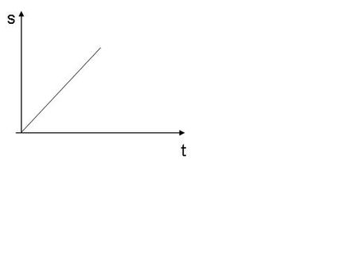

图像中可以获取的信息：

该图像是过原点的直线，它说明做匀速直线运动的物体通过的路程与时间成正比。

该图像的纵坐标表示路程，横坐标表示运行时问，利用一组对应的时间和路程值，可求出该物体的运动速度大小。

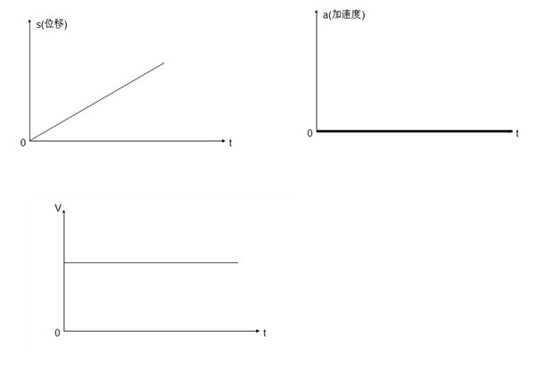可以通过图像，查某段时间内通过的路程。

可以通过图像查该物体通过某段路程需要的时间。

如果是两条线段在同一个图中，可以比较两个物体运动的速度快慢。

如果某段时间内线段是水平的，就说明这段时间内物体是静止的。另外，匀速直线运动的速度一时问(v-t)图像如图所示，它是与时间轴平行的直线，它可以直接查得物体的速度，同一物体的s-t图像和v-t图像形状不同。

#### 10.平均速度的计算

定义：平均速度来描述物体运动的快慢。它表示的是物体在某一段路程内（或某一段时间内）运动的快慢程度。

公式：用表示平均速度，用s表示路程，用t表示时间，平均速度的公式为：*=s/t*

#### 11.测量平均速度

（1）实验器材：斜面、小车、停表、长木板、刻度尺、金属片

（2）实验原理：*=*

（3）实验步骤：

①将长木板的一端用木块垫起，使斜面保持很小的坡度；

②把小车放在斜面顶端，金属薄片放在斜面的底端，用刻度尺测出小车将要通过的路程s1，把s1和随后测得的数据填入实验记录表格中；

③用停表测得小车从斜面顶端滑下到撞击金属片的时间t1；

④根据测得的s1、t1，利用公式算出下车通过斜面全程的平均速度v1；

⑤将金属片移至斜面的中部，测出小车到金属片的距离s2；

⑥测出小车从斜面顶端滑过斜面上半段路程s2所用的时间t2，算出小车通过上半段路程的平均速度v2。

实验记录表格：

|  |  |  |
| --- | --- | --- |
| 路程/cm | 时间/s | 平均速度/（cm/s） |
| s1= | t1= | v1= |
| s2= | t2= | v2= |